Khối 1 Tuần 3

ÂMNHẠC: ÔN TẬP BÀI HÁT LÁ CỜ VIỆTNAM NHẠC CỤ
TRẢI NGHIỆM VÀ KHÁM PHÁ: NÓI THEO TIẾT TẤU CỦA MÌNH
  - Mục tiêu: Sau khi học xong học sinh có khả năng.
    - Kiến thức:
- HS biết gõ đệm theo tiếp tấu bằng bộ gõ cơ thể của bài hát .HS nhạc cụ mình đang sử dụng và áp dụng vào bài học.
- Biết nói theo tiết tấu theo cảm nhận vàhiểu.
2 Kỹ năng:
- Rèn cho HS kỹ năng gõ đệm bằng bộ gõ cơ thể vào bài hát.Biết nói theo tiết tấu một cách đơn giản.
- 3. Thái độ:
-Thầy cô trong nhà trường và gia đình mong các em chăm học hành mai sau bảo vệ Tổ quốc.
- Biết sử dụng nhạc cụ của mình đúng cách đúngchỗ.

Chuẩnbị
- GV : Nhạc cụ đàn,song loan,trốngcon….
Tranh ảnh và nhạc nền
HS: Sách học,thanh phách.
3. Thái độ: Thầy cô trong nhà trường và gia đình mong các em chăm học hành mai sau bảo vệ Tổ quốc.

Hoạt động dạy- học chủyếu
    - Ổnđịnh:
- Kiểm tra sĩ số, ổn định chỗ ngồi,dụng cụ học tập của họcsinh.

Kiểm tra bài cũ:
- Gọi 1 học sinh lên trình bày vận động phụ họa của bàihát
- Gọi một học sinh trình bày cách sử dụng nhạc cụ trốngcơm.
+ GV nhận xét

Bài mới:
HOẠT ĐỘNG CỦA GIÁO VIÊN | HOẠT ĐỘNG  CỦA HỌC SINH
Nội dung 1: Ôn tập bài hát lá cờ Việt Nam ( 18 phút)  - GV cho nghe lại bài hát “ Lá cờ ViệtNam”  - GV làm mau hát và vận động bằng hìnhthể:  Câu 1:Trông lá cờ phấp phói đẹp tươi.  Vỗ đùi đùi vỗ  Câu 2:Giữa nền đỏ có ngôi sao vàng  Vỗ đùi đùi vỗ  Câu 3:Sao năm cánh huy hoàng biết bao.  Vỗ đùi đùi vỗ  Câu 4 :Đẹp vô cùng lá cờ Việt Nam  Vỗ đùi đùi vỗ  - Vỗ tay- đùi- - tay theo nhịp điệu của bài hát  - GV cho HS hát cùng nhạc đệm từ 1 đến 2 lần vận động bằng hình thể  - Cho một học sinh lên trình bày lại cách vận động bằng hình thể.  - Luyện tập theo nhóm bằng các hình thức : Cá nhân vànhóm.  - GV cho một vài nhóm lên trình bày theo giai điệu của bàihát.  - GV sữa chỗ sai (nếu có) choHS  -> GV nhận xét và tuyên dương các nhóm Nội dung 2: Nhạc cụ  Cách chơi trốngnhỏ  - GV cho HS tập cách chơi trống đúng tư thế và đúngcách.  - Đứng thẳng tay trái cầm chắc móc của trống, tay phài cầm dùi thì khi gõtrống tiếng kêu chuẩn và chính xáchơn.  - GV cho một vài học sinh trình bày cách chơi trốngnhỏ  Thể hiện tiết tấu: | - HS lắng nghe  - HS quan sát mau  - HS luyện tập theo từng câu  HS thực hiện
- GV chơi tiết tấu làm mẫu: Tùng-cách-tùng-tùng(GV đếm 1-2-3-4-5 thầy cho
đọc đen-đen-đơn-đơn-đen) Sau đó,yêu cầu luyện tập tiết tấu
 | - HS
 | luyện
 | tập
* Ứng dụng đệm đàn cho bài hát : Lá cờ Việt Nam
- GV cho HS vừa gõ đệm vừa hát bài : Lá cờ Việt Nam
- Cho HS luyện tập hoặc trình bày(gõ đệm,hát) theo hình thức cá nhân, theo cặp
hoặc nhóm
- GV có thể phân công nhóm gõ đệm,nhóm hát…..
Nội dung 3 : Trải nghiệm và khám phá: Nói theo tiết tấu của mình.
- GV hướng dẫn HS cách vỗ tay | -HS  thực
- GV vừa vỗ tay,vừa hỏi: Bạn thích học môn gì?HS vừa vỗ tay,vừa trả lời: Tôi | hiện
thích học âm nhạc. Tương tự, HS trả lời các môn học khác | theo
- GV cho HS chơi trò chơi: Từng cặp HS chơi oẳn tù tì, bạn thắng hỏi bạn thua
trả lời.
- GV hưóng dan cách vỗ tay theo tiết tấu khác.
-> GV nhận xét và tuyên dương

Củng cố (3phút)
- GV chốt lại mục tiêu của tiết học và khen ngợi các em có ý thức tập luyện, chú ý lắng nghe và thực hiện tốt các hoạtđộng.

Dặndò
- Về nhà học và xem lại bài chúng ta vừa học và chuẩn bị cho chủ đề tiếp theo chủ đề 2 : ThiênNhiên

- THỂ DỤC KHỐI 1 TUẦN 3
CHỦ ĐỀ 1: ĐỘI HÌNH ĐỘI NGŨ
Bài 1: TƯ THẾ ĐỨNG NGHIÊM, ĐỨNG NGHỈ, TẬP HỢP HÀNG DỌC, DÓNG HÀNG, ĐIỂM SỐ
(3 tiết)

I. Mục tiêu bài học
- Về phẩm chất: Bài học góp phần bồi dưỡng cho học sinh các phẩm chất cụ thể:
- Tích cực trong tập luyện và hoạt động tập thể.
- Tích cực tham gia các trò chơi vận động và có trách nhiệm trong khi chơi trò chơi.

Về năng lực:
Năng lực chung:
- Tự chủ và tự học: Tự xem trước các động tác đứng nghiêm, đứng nghỉ , cách tập hợp hàng dọc, dóng hàng, điểm số trong sách giáo khoa.
- Giao tiếp và hợp tác: Biết phân công, hợp tác trong nhóm để thực hiện các động tác và trò chơi.

Năng lực đặc thù:
- NL chăm sóc SK: Biết thực hiện vệ sinh sân tập, thực hiện vệ sinh cá nhân để đảm bảo an toàn trong tập luyện.
- NL vận động cơ bản: Biết khẩu lệnh và thực hiện được tư thế đứng nghiêm, đứng nghỉ, tập hợp hàng dọc, dóng hàng, điểm số
Biết quan sát tranh, tự khám phá bài và quan sát động tác làm mẫu của giáo viên để tập luyện. Thực hiện được các động tác đứng nghiêm, đứng nghỉ , cách tập hợp hàng dọc, dóng hàng, điểm số

Địa điểm – phương tiện
- Địa điểm: Sân trường

Phương tiện:
+ Giáo viên chuẩn bị: Tranh ảnh, trang phụ thể thao, còi phục vụ trò chơi.
+ Học sinh chuẩn bị: Giày thể thao.

Phương pháp và hình thức tổ chức dạy học
- Phương pháp dạy học chính: Làm mẫu, sử dụng lời nói, tập luyện, trò chơi và thi đấu.
- Hình thức dạy học chính: Tập luyện đồng loạt( tập thể), tập theo nhóm, tập luyện theo cặp.

Tiến trình dạy học

Nội dung |  | LV Đ | Phương pháp, tổ chức và yêu cầu
 |  |  | Hoạt động GV | Hoạt động HS
I. Phần mở đầu  Nhận lớp |  | 5 – 7’ | Gv nhận lớp, thăm hỏi sức khỏe học sinh phổ biến nội dung, yêu cầu giờ học  - Gv HD học sinh khởi động.  - GV hướng dẫn chơi  Cho HS quan sát tranh GV làm mẫu động tác kết hợp phân tích kĩ thuật động tác.  Hô khẩu lệnh và thực hiện động tác mẫu  - GV hô - HS tập theo Gv.  - Gv quan sát, sửa sai cho HS.  - Y,c Tổ trưởng cho các bạn luyện tập theo khu vực.  - GV cho 2 HS quay mặt vào nhau tạo thành từng cặp để tập luyện.  - GV tổ chức cho HS thi đua giữa các tổ.  - GV nêu tên trò chơi,  hướng dẫn cách chơi, tổ chức chơi trò chơi | Đội hình nhận lớp  - Cán sự tập trung lớp, điểm số, báo cáo sĩ số, tình hình lớp cho GV.  - Đội hình HS quan sát tranh  HS quan sát GV làm mẫu  - Đội hình tập luyện đồng loạt.  ĐH tập luyện theo tổ  GV  -ĐH tập luyện theo cặp    - Từng tổ lên thi đua - trình diễn  - Chơi theo đội hình
Khởi động  - Xoay các khớp cổ tay, cổ chân, vai, hông, gối,...  - Trò chơi “ lộn cầu vồng”  II. Phần cơ bản: Hoạt động 1  * Kiến thức.  * Đứng nghiêm, đứng nghỉ |  | 2 x 8 N  16-18’
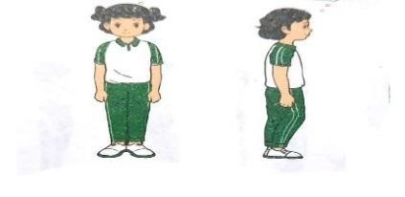 |  | 2 lần
*Luyện tập
Tập đồng loạt
 |  | 2 lần
Tập theo tổ nhóm
 |  | 2 lần
Tập theo cặp đôi |  | 1 lần
 |  | 3-5’
Thi đua giữa các tổ
* Trò chơi “Số chẵn số lẻ”, “ đứng ngồi theo lệnh”.
Hoạt động 2  *Kiến thức  *Tập hợp hàng dọc |  |  | cho HS.  - Nhận xét tuyên dương và sử phạt người phạm luật  Tổ chức giảng dạy như hoạt động 1  Tổ chức giảng dạy như hoạt động 1  - GV hướng dẫn  - Nhận xét kết quả, ý thức, thái độ học của hs.  - VN thực hiện lại bài tập: tập hợp hàng dọc, dàn hàng đứng nghiêm, nghỉ cho  người thân xem. |  | hàng ngang
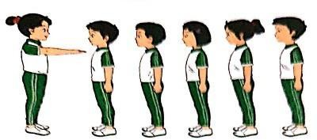
- Luyện tập Hoạt động 3
- Kiến thức
*Dóng hàng dọc
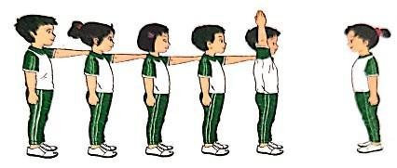
*Điểm số hàng dọc
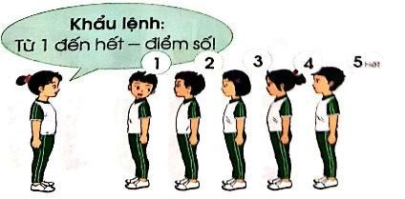 | 4- 5’
* Luyện Tập III.Kết thúc  - Thả lỏng cơ toàn thân.  - Nhận xét, đánh giá chung của buổi học.  Hướng dẫn HS Tự ôn ở nhà  - Xuống lớp |  |  |  |  | HS thực hiện thả lỏng  - ĐH kết thúc

HĐTN TUẦN 3 KHỐI 1
- HOẠT ĐỘNG GIÁO DỤC THEO CHỦ ĐỀ
MỘT NGÀY Ở TRƯỜNG
I. MỤC TIÊU:
- Sau hoạt động, HS có khả năng:
- Nêu được một số hoạt động học tập và vui chơi cùng bạn khi ở trường, sự cần
- thiết phải có bạn khi học tập và vui chơi.
- Bước đầu hình thành được một số thói quen tự phục vụ bản thân khi ở trường.
- GDQCN Bộ phận– Quyền được tôn trọng và lắng nghe ý kiến
- II. CHUẨN BỊ:
- Tranh ảnh về hoạt động học tập và vui chơi của HS trong trường học.
- III. CÁC HOẠT ĐỘNG TIẾN HÀNH:
Hoạt động của giáo viên | Hoạt động của học sinh
1. Khởi động (3 phút)
- Ổn định: | - Hát
- Giới thiệu bài:
Giáo viên viết lên bảng lớp tên bài và giới thiệu: Hôm nay, chúng ta sẽ tìm hiểu và làm quen với quang cảnh và các hoạt động của một ngày ở trường. | - Lắng nghe
2. Các hoạt động chủ yếu. (35 phút)
*Mục tiêu:
- Nêu được một số hoạt động học tập và vui chơi cùng bạn khi ở trường, sự cần
thiết phải có bạn khi học tập và vui chơi.
- Bước đầu hình thành được một số thói quen tự phục vụ bản thân khi ở trường.
Hoạt động 1.Trò chơi kết bạn
* Mục tiêu: HS nêu được một số hoạt động vui chơi cùng bạn khi ở trường; sự cần thiết phải có bạn khi học tập và vui chơi.  * Cách tiến hành:  1) Thực hiện trò chơi theo nhóm:  - HS chia thành các nhóm 6 đến 10 người.  - GV phổ biến luật chơi:  + HS các nhóm đứng theo vòng tròn, một bạn làm quản trò đứng ở giữa vòng tròn.  + Khi quản trò hô: “Kết bạn, kết bạn”, các học sinh xung quanh sẽ đáp “Kết mấy? Kết mấy?”. Lúc đó, quan trò sẽ nêu số lượng tùy thích, ví dụ : “Kết đôi, kết đôi”, “Kết ba, kết ba”. Ngay lập tức sau khi quản trò hô, các bạn HS trong nhóm sẽ chạy lại với nhau để thành các nhóm như quản trò yêu cầu. Bạn nào không có nhóm sẽ là người thua cuộc.  - Gv cho HS chơi trò chơi.  - GV theo dõi, giúp đỡ HS | - HS chia nhóm theo bàn.  - Lắng nghe.  - HS chơi theo nhóm.
2) Làm việc cả lớp:  - HS trả lời câu hỏi để nêu được cảm nhận sau khi tham gia trò chơi này:  + Em có vui khi tham gia trò chơi này không?  + Em có bị thua cuộc lần nào không. Khi các bạn đều có nhóm kết bạn mà em không có thì em có cảm xúc như thế nào?  + Khi các bạn ở trường, em và bạn có thể cùng nhau làm những việc gì?  - GV nhận xét và rút ra kết luận. | - HS trả lời những cảm nhận của mình sau khi chơi.  + HS trả lời.  + HS nói về cảm xúc của mình.  + HS kể những việc mình đã làm cùng bạn.  - Lắng nghe.
*GV kết luận:  Khi ở trường, em và bạn cùng nhau tham gia nhiều hoạt động khác nhau như: cùng nhau thảo luận nhóm để học tập trong các tiết học, giúp đỡ nhau khi gặp bài khó, cùng nhau tham gia các trò chơi trong các giờ nghỉ giữa giờ. Có bạn, chúng em học tốt hơn; có bạn, chúng em sẽ vui hơn. | - Theo dõi, lắng nghe
3. Hoạt động luyện tập và vận dụng.
- Hoạt động 2: Tìm hiểu một ngày ở trường của em.
* Mục tiêu:
- HS liên hệ và tự đánh giá những việc bản thân đã thực hiện khi ở trường.
- HS hình thành các cảm xúc tích cực và bày tỏ ý kiến về việc tham gia các hoạt động tự phục vụ khi ở trường.
* Cách tiến hành :  1) Làm việc cả lớp:  Cho HS quan sát các tranh trong SGK và trả lời một số câu hỏi:  + Các bạn trong tranh đang tham gia những hoạt động nào? Hoạt động đó mang lại ích lợi gì? | - Làm việc cả lớp  + HS trình bày những cảm nhận của cá nhân các em với bạn trong nhóm.  - Đại diện các nhóm lần lượt lên chia sẻ trước lớp.  - HS nhận xét nhóm bạn
2) Làm việc theo nhóm  - HS ngồi các nhóm 2 hoặc 4 người.  - Cho các nhóm thảo luận theo các câu hỏi:  +Ở trường, em và các bạn được tham gia những hoạt động nào?  + Em đã tự làm được những việc gì khi ở trường?  + Việc làm đó của em mang lại ích lợi gì?  - Cho HS đại diện các nhóm lên bày tỏ ý kiến, GV nhận xét và rút ra kết luận. | - Làm việc theo nhóm  - Thảo luận, thống nhất ý kiến.  + HS đưa ra các hoạt động: tập đọc, làm toán, vui chơi,…  + HS nêu những việc đã làm  + HS nêu.  - Các nhóm lên chia sẻ.
* Kết luận:  Khi ở trường, các em nên tự thực hiện những việc như: sắp xếp, dọn đồ ăn trước và sau khi ăn, gấp và cất chăn gối sau khi ngủ trưa; vứt, nhặt rác để giúp sân trường sạch sẽ hơn;cất và xếp ghế sau khi chào cờ và hoạt động tập thể; uống nước và vệ sinh cá nhân; chăm sóc hoa, cây cối ở vườn trường | - Lắng nghe, ghi nhớ
3. Hoạt động nối tiếp: (2 phút)  - GV nhận xét, đánh giá tiết học, khen ngợi, biểu dương HS.  - Về nhà chia sẻ với người thân về cảnh quan và cảm nhận của mình về an toàn trường học. | - Lắng nghe

Khối 2 tuần 3
( Chủ đề 1: Quê hương - Tiết 3)

- ĐỌC NHẠC
- THƯỜNG THỨC ÂM NHẠC: TÌM HIỂU
NHẠC CỤ SÁO TRÚC

I. MỤC TIÊU:
- Nhớ lại tên 3 nốt nhạc Đô- Rê- Mi đã học ở lớp 1
- Đọc nhạc đúng tên nốt, đúng cao độ, nét nhạc với nốt Đô- Rê- Mi theo ký hiệu bàn tay
- Nhận biết được hình dáng của Sáo Trúc.
- Nghe và cảm nhận được âm thanh của Sáo trúc.
- Hình thành năng lực cảm thụ âm nhạc.
- Góp phần giáo dục các em thêm gắn bó với thiên nhiên, loài vật. Biết bảo tồn, phát huy và gìn giữ bản sắc văn hóa dân tộc qua các bài hát dân ca và các nhạc cụ dân tộc.
II. CHUẨN BỊ:
GV: - Bài giảng điện tử đủ hết file âm thanh, hình ảnh…
- Đàn organ, Sáo trúc
HS: - SGK
III.TIẾN TRÌNH DẠY HỌC:

HOẠT ĐỘNG CỦA GV | HOẠT ĐỘNG CỦA HS
1. HĐ Khởi động ( 3’)  - Tổ chức trò chơi: Cây cao - bóng thấp.  HD: Khi nghe tiếng “cây cao” thì các em đứng lên. Khi nghe tiếng “bóng thấp” thì các em ngồi xuống.  Hoặc: Nghe tiếng “cây cao” các em giơ 2 tay lên cao, Nghe tiếng “bóng thấp” thì để tay lên bàn.  - GV tổ chức cho HS chơi  2. HĐ Khám phá- Luyện tập ( 30’)  * Đọc nhạc ( 17’)  - GV đàn cao độ 3 nốt nhạc, yêu cầu cả lớp đứng tại chỗ đọc đúng cao độ 3 nốt nhạc Đô, Rê, Mi kết hợp làm kí hiệu bàn tay.  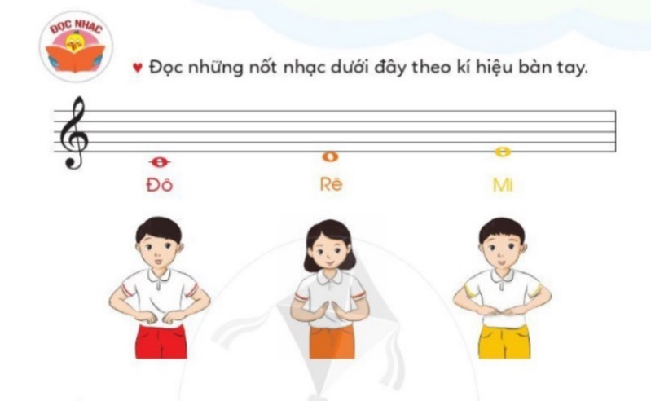  - GV đàn mẫu âm và đọc nhạc mẫu cho HS nghe- GV đàn chậm cho HS đọc nhẩm.  - GV đọc mẫu kết hợp làm chậm kí hiệu bàn tay.  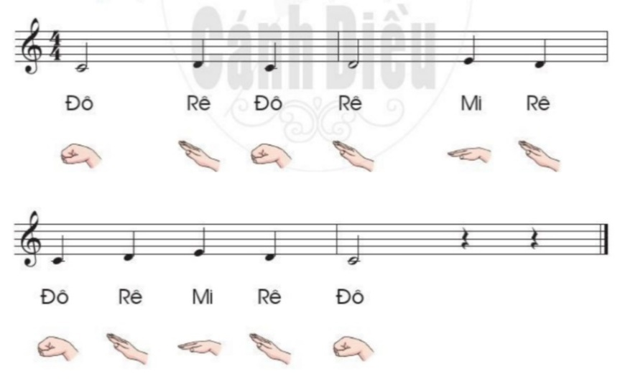  - Yêu cầu HS luyện tập kí hiệu bàn tay theo mẫu âm.  - GV cho HS luyện đọc theo tổ, nhóm, cá nhân.  - Mời từng tổ, nhóm lên thực hiện.  - GV nhận xét, sửa sai (nếu có)  ? Em hãy nhắc lại tên các nốt nhạc trong bài vừa đọc?  ? Nốt nhạc nào được nhắc lại nhiều nhất?  - GV chia HS làm 3 nhóm. Mỗi nhóm mang tên một nốt nhạc. Các nhóm nhìn kí hiệu bàn tay của GV. Khi GV làm kí hiệu bàn tay có tên của nhóm nào thì nhóm đấy phải đọc được đúng cao độ và tên của nhóm mình.  - GV nhận xét.  * Thường thức âm nhạc: Sáo trúc ( 12’)  - Cho HS nghe âm thanh của Sáo trúc.  Hỏi: Đây là âm thanh của nhạc cụ nào?  *GV KL: Âm thanh của Sáo trúc  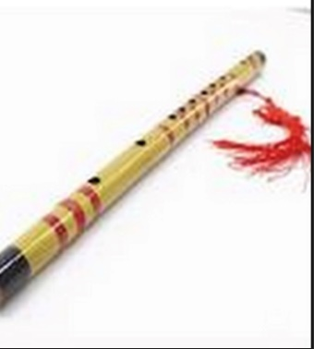  - GV giới thiệu: Sáo trúc được làm từ thân cây trúc ( đôi khi có thể được làm từ thân cây nứa). Có loại sáo thổi dọc và loại thổi ngang. Âm thanh của sáo nghe du dương, bay bổng.  - Cho HS xem tranh cách sử dụng sáo trúc  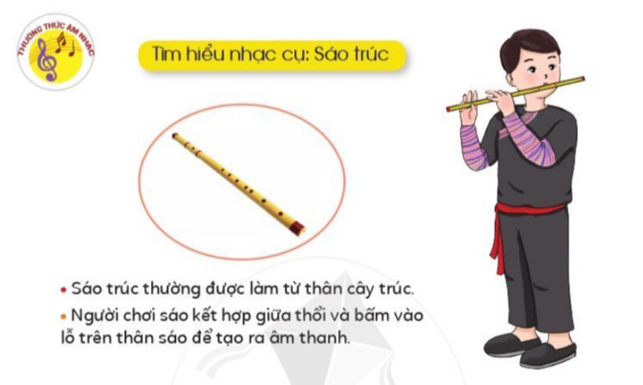  - GV mở clip cho HS xem và nhận biết sáo trúc trong tiết mục biểu diễn.  - GV hướng dẫn HS nghe âm thanh và mô phỏng động tác chơi sáo trúc.  - Cho HS huýt sáo một giai điệu tự do để mô phỏng giống nhất tiếng sáo trúc.  3. HĐ Ứng dụng: (3’)  - Chốt lại mục tiêu của tiết học, khen ngợi các em có ý thức tập luyện, hát hay, vận động tốt. Động viên những em còn rụt rè, chưa mạnh dạn cần cố gắng hơn.  - Giáo dục thái độ và phẩm chất cho HS về tình yêu thiên nhiên, loài vật. Yêu các làn điệu dân ca và các nhạc cụ của dân tộc mình bằng các hành động cụ thể như tuyên truyền rộng rãi các bài hát dân ca mà mình biết, sưu tầm sử dụng, tìm hiểu về các nhạc cụ của dân tộc mình.  - Dặn các em về nhà xem lại các nội dung đã học. | - HS nghe hướng dẫn.  - Cả lớp chơi 1, 2 lần  - Đọc đúng cao độ 3 nốt nhạc kết hợp với kí hiệu bàn tay.  - Nghe đàn và đọc nhẩm theo.  - HS nghe, quan sát  - Luyện tập 2, 3 lần  - HS thực hiện theo tổ, nhóm.  - HS trả lời câu hỏi  - Các nhóm thực hiện  - HS nghe  - Sáo  - HS quan sát  - HS hiểu thế nào là sáo ngang, sáo dọc và cách sử dụng.  - Nghe, quan sát, nhận biết.  - HS thực hiện  - HS xung phong.  - HS lắng nghe, ghi nhớ

Khối 3 tuần 3

Chủ đề 2: Tổ quốc Việt Nam
Tiết 3
Thường thức âm nhạc: Kể chuyện âm nhạc: Tiếng sáo kì diệu.
Vận dụng: Trình bày bài hát Quốc ca Việt Nam theo cách hát
lĩnh xướng và hòa giọng.

I. YÊU CẦU CẦN ĐẠT
1. Phát triển năng lực âm nhạc
- Nêu được ý nghĩa của câu chuyện Tiếng sáo kì diệu, kể được câu chuyện theo hình ảnh minh họa.
- Thực hiện đúng hoạt động vận dụng: bày bài hát Quốc ca Việt Namtheo cách hát lĩnh xướng và hòa giọng.
2. Phát triển Năng lực chung và Phẩm chất
- Về năng lực chung:Góp phần phát triểnnăng lực tự chủ và tự học (qua hoạt động cá nhân); Năng lực giao tiếp và hợp tác (qua hoạt động cặp đôi; nhóm; tổ và cả lớp); Năng lực Sáng tạo (qua hoạt động kể chuyện, hát lĩnh xướng và hòa giọng bài hát)
- Về phẩm chất: Góp phần giáo dục các em biết thể hiện tình yêu quê hương, yêu Tổ quốc.
II. ĐỒ DÙNG DẠY HỌC
1. Giáo viên:
- Máy tính, tivi, file âm thanh, hình ảnh, video, SGK
- Đàn phím điện tử, nhạc cụ gõ (Thanh phách, Song loan, Trống con).
2. Học sinh:
- SGK; Nhạc cụ gõ (Thanh phách, Song loan,Trống con)
III. CÁC HOẠT ĐỘNG DẠY HỌC CHỦ YẾU
Hoạt động của giáo viên |  | Hoạt động của hs
1. HĐ Khởi động (2 phút)
Mục tiêu:Tạo tâm thế thoải mái cho HS trước khi bước vào tiết học
Cách tiến hành:  - GV mở File âm thanh bài hát Tổ quốc Việt Nam |  | Hoạt động cả lớp  HS nhảy dân vũ theo nhạc bài hát Tổ quốc Việt Nam
2. HĐ khám phá – luyện tập (17 phút)
Hoạt động 1: Thường thức âm nhạc: Câu chuyện âm nhạc: Tiếng sáo diệu kì
Mục tiêu:- Nêu được ý nghĩa của câu chuyện Tiếng sáo kì diệu, kể được câu chuyện theo hình ảnh minh họa.
Cách tiến hành:  - GV kể (hoặc đọc) câu chuyện.  GV cho học sinh nghe một nét nhạc (không lời do sáo trúc diễn tấu)  - Sau khi học sinh nghe trọn vẹn câu chuyện, GV yêu cầu HS trả lời câu hỏi:  - GV hướng dẫn HS kể lại từng phần câu chuyện theo hình ảnh minh họa hoặc xung phong minh họa một số tình tiết của câu chuyện bằng âm thanh hoặc động tác minh họa.  - GV cho HS nghe tiết mục biểu diễn của sáo trức kết hợp vận động (nếu còn thời gian)  GV nhận xét tuyên dương | Hoạt động cả lớp  Nghe GV kể chuyện  Nghe nhạc  Trả lời câu hỏi:  Tiếng sáo trong cậu chuyện diệu kì như thế nào?  Vì sao chàng trai được gọi là anh hùng?  - Nghe và kể lại câu chuyện Tiếng sáo diệu kì theo hình ảnh minh hoạ.  - Minh họa cau chuyện bằng âm thanh hoặc động tác minh họa ( Tùy ý thích)  - HS nghe và cảm nhận
Hoạt động 2: Vận dụng: Trình bày bài hát Quốc ca Việt Nam theo cách hát lĩnh xướng và hòa giọng. (10 phút)
Mục tiêu- Biết trình bày bài hát Quốc ca Việt Namtheo cách hát lĩnh xướng và hòa giọng

Cách tiến hành:  - GV hướng dẫn HS làm việc hát lĩnh xướng và hòa giọng.  - GV giải thích lĩnh xướng, Hòa giọng  - GV yêu cấc các nhóm lên trình bày trước lớp.  - GV nhận xét biểu dương các nhóm trình bày tốt sửa sai các nhóm thực hiện còn sai. | Hoạt động cả lớp  - HS thực hiện theo hướng dẫn của giáo viên: Phụ trách văn nghệ điều hành hát lĩnh xướng và hòa giọng.  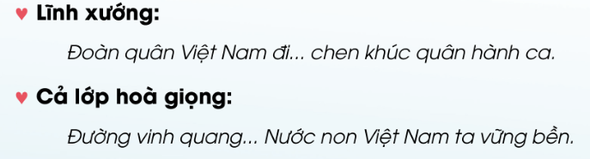  - HS xung phong lên hát lĩnh xướng, cả lớp hát hòa giọng.  Hoạt động nhóm ( Tổ)  - Nhóm trưởng điều hành các bạn thực hiện.  - Các nhóm nhận xét lẫn nhau
3. Hoạt độngvận dụng trải nghiệm: ( 4-5 phút)
*.Mục tiêu: Học sinh biết liên hệ bài học với cuộc sống (Biết thể hiện tình yêu quê hương, yêu Tổ quốc.)
- GV chốt lại yêu cầu của bài học và khen ngợi các em có ý thức tập luyện, nắm vững nội dung câu chuyện âm nhạc, hát đúng yêu cầu.  - Về nhà học và xem lại bài chúng ta vừa học và chuẩn bị cho bài học tiếp theo. | Hoạt động cả lớp  - Ghi nhớ nội dung của giờ học

KHỐI 4 TUẦN 3

TIẾT 3
NHẠC CỤ: NC THỂ HIỆN TIẾT TẤU, NC THỂ HIỆN GIAI ĐIỆU
THƯỞNG THỨC ÂM NHẠC: TÌM HIỂU NHẠC CỤ “ĐÀN NHỊ”
I: YÊU CẦU CẦN ĐẠT.
1.Kiến thức.
- Thể hiện đúng trường độ bài tập tiết tấu, biết sử dụng một số nhạc cụ gõ để đệm cho bài hát.Thể hiện đúng cao độ và trường độ bài tập giai ðiệu bằng recorder hoặc kèn phím, duy trì được tốc độ ổn định.
- Nêu được một vài đặc điểm và nhận biết được âm sắc của đàn nhị.
2. Năng lực.
- Bước đầu hát đúng giai điệu, lời ca bài hát Em là bông hồng nhỏ
- Hình thành cho các em một số kĩ nãng hát (lấy hõi, rõ lời, ðồng ðều)
- Biết hát kết hợp hình thức gõ ðệm theo nhịp
- Hát chuẩn các cao ðộ nét nhạc trong phần khởi
- Có kỹ nãng làm việc nhóm, tổ, cá nhân.
3. Phẩm chất.
- Cảm nhận và thể hiện được bài hát với tính chất rộn ràng vui tươi của bài hát
- Biết thể hiện tình cảm trong sáng, hồn nhiên, yêu ðời của tuổi thõ.
II. ĐỒ DÙNG DẠY HỌC.
1. Giáo viên.
- Ðàn phím ðiện tử, recorder và kèn phím.
- Thể hiện ðýợc bài tập tiết tấu bằng nhạc cụ gõ.
- Thể hiện ðýợc bài tập giai ðiệu bằng recorder và kèn phím.
- Video bản nhạc Cò lả ðýợc trình bày bằng ðàn nhị.
2. Học sinh.
- Có một trong số các nhạc cụ gõ như: thanh phách, trống nhỏ, song loan, tem-bõ-rin, trai-en-gô, chuông, ma-ra-cát, hoặc nhạc cụ gõ tự làm.
- Có một trong hai nhạc cụ thể hiện giai ðiệu: recorder hoặc kèn phím.
III: CÁC HOẠT ĐỘNG DẠY HỌC.
NỘI DUNG | HOẠT ĐỘNG CỦA GIÁO VIÊN | HOẠT ĐỘNG CỦA HS
1. Hoạt động khởi động | - Gv: Cho cả lớp vận động phụ họa lại bài hát Em là bông hồng nhỏ.  - Gv: Nhận xét và liên hệ vào bài mới. | - Hs khởi động  - Hs nghe cô nhận xét
2. Hoạt động khám phá.  a. Nội dung 1: Nhạc cụ - Nhạc cụ thể hiện tiết tấu, nhạc cụ thể hiện giai điệu.  b. Nội dung 2: Thưởng thức âm nhạc: Tìm hiểu nhạc cụ “Đàn nhị” | 1.1/ Nhạc cụ thể hiện tiết tấu.  - Gv: Cho học sinh quan sát câu tiết tấu.  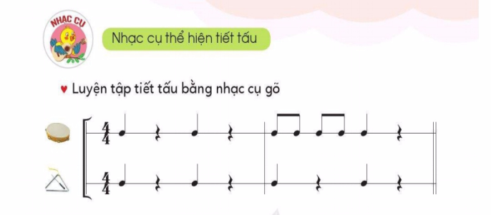  - Gv: Cho học sinh luyện tập câu tiết tấu 1 còn câu tiết tấu 2 cô sẽ gõ hòa tấu cùng học sinh.  - Gv: Làm mẫu cho học sinh xem 1 lần.  - Gv: Cho học sinh gõ 1 đến 2 lần ( kết hợp bằng nhạc cụ gõ)  - Gv: Nhận xét  - Gv: Gọi dãy 2 thực hiện  - Gv: Gọi 1 em nhận xét  - Gv: Gọi 1 em thực hiện  - Gv: Nhận xét, sửa sai (nếu có)  - Gv: Cho cả lớp áp dụng câu tiết tấu này vào bài hát Em là bông hồng nhỏ.  - Gv: Nhận xét  - Gv: Gọi 1 dãy hát, 1 dãy gõ đệm rồi đổi bên.  - Gv: Nhận xét  - Gv: Gọi 2 em thực hiện: 1 em hát, 1 em gõ đệm.  - Gv: Gọi 1 em nhận xét  1.2/ Nhạc cụ thể hiện giai điệu.  - Gv: Cho học sinh quan sát tranh 2 loại nhạc cụ.  RI -COOC – ĐƠKÈN PHÍM  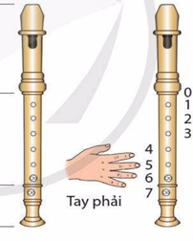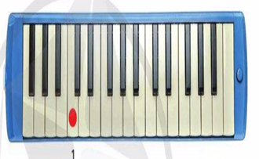  - Gv: Cho cả lớp đọc đồng thanh tên 2 loại nhạc cụ này.  - Gv: Các con hãy nghe cấu tạo của nhạc cụ Ri cooc đơ.  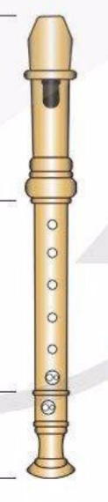  “ Là loại sáo thổi dọc, được làm bằng nhựa hoặc gỗ. cây sáo gồm phần đầu, phần giữa, phần đuôi. Phía trước cây sáo có bẩy lỗ bấm, phía sau có 1 lỗ”  - Gv: Các con hãy quan sát cách chơi Ri cooc đơ.  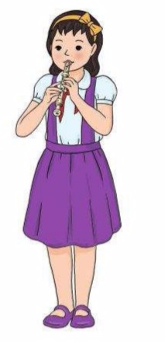  “Người chơi bấm 2 lỗ và thổi để tạo ra âm thanh. Tập chơi với tư thế ngồi hoặc đứng ngay ngắn, mỗi ngón tay chỉ bấm 1 lỗ. Ngón tay trái bấm các lỗ 0 (phía sau), 1,2,3. Ngón tay phải bấm các lỗ 4,5,6,7. Tập hít thở, thổi nhẹ nhàng và thổi ngắt âm.  - Gv: Cho học sinh tập bấm nốt “Si” Đó là Bấm các lỗ 0,1.  - Gv: Gọi 1 em tập bấm cho cả lớp xem  - Gv: Cho học sinh luyện tập: Bài tập Ri cooc đơ số 1.  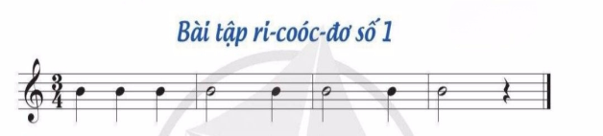  - Gv: Cho cả lớp thực hiện  - Gv: Nhận xét  - Gv: Gọi 1 em thực hiện  - Gv: Nhận xét, sửa sai (nếu có)  - Gv: Các co hãy nghe cấu tạo của Kèn phím  - Gv: Kèn phím có nhiều bộ phận, chủ yếu được làm bằng nhựa. Loại kèn phổ biến có 32 phím trắng và đen. Trên thân kèn có gắn ống thổi bằng nhựa.  - Gv: Các con hãy quan sát cách chơi Kèn phím.  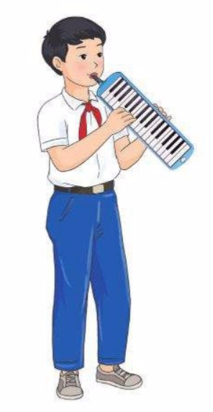  - “Người chơi dùng tay phải bấm vào các phím và thổi để tạo ra âm thanh, có 2 tư thế:  + Tư thế ngồi: Đặt kèn trên bàn, ngón tay trái giữ ống thổi.  + Tư thế đứng: Bàn tay trái luồn vào quai phía sau để giữ kèn.  - Dùng những ngón tay phải bấm vào các phím: Tập hít thở và thổi nhẹ nhàng.  - Gv: Cho học sinh tập bấm nốt “Đô”  - Gv: Gọi 1 em tập bấm cho cả lớp xem  - Gv: Cho học sinh tập bấm và thổi nốt Đô.  - Gv: Cho học sinh luyện tập: Bài tập Kèn phím số 1.  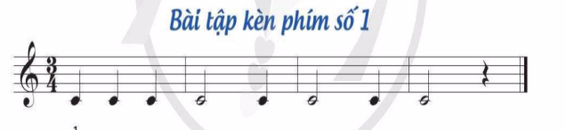  - Gv: Cho cả lớp thực hiện  - Gv: Nhận xét  - Gv: Gọi 1 em thực hiện  - Gv: Nhận xét, sửa sai (nếu có)  - Gv: Cho học sinh nghe 1 đoạn âm thanh và hỏi các con có biết đây là loại âm thanh nào không?  - Gv: Nhận xét  - Gv: Cho học sinh quan sát hình ảnh Đànnhị.  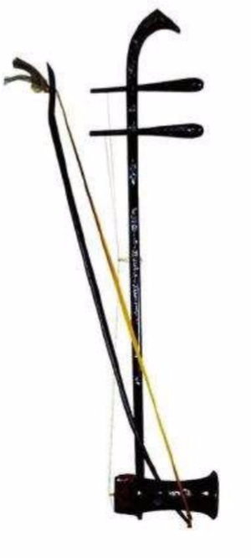  - Gv: Cho học sinh nghe lại âm thanh 1 lần nữa để các em cảm nhận về âm sắc của đàn nhị rõ hơn.  - Hỏi? Các con cảm nhận âm sắc của đàn như thế nào?  - Gv: Giới thiệu về đàn nhị cho học sinh nghe: Đàn nhị còn được gọi là “Đàn cò” là nhạc cụ dân tộc của Việt Nam. Đàn có 2 dây và có cung vĩ đăt giữa 2 dây. Bầu đàn có kích thước nhỏ, làm bằng gỗ, cần đàn dài và nhỏ, không có phím.  - Gv: Cho học sinh quan sát tư thế chơi đàn nhị.  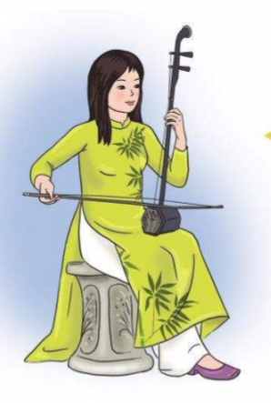  “ Người chơi dùng tay trái giữ cần đàn và bấm lên dây, tay phải cầm cung vĩ kéo vào dây để tạo ra âm thanh. Đàn nhị có thể chơi độc tấu hoặc hòa tấu cùng các loại nhạc cụ khác.  - Gv: Cho học sinh nghe bản nhạc “Cò lả” được độc tấu bằng đàn nhị.  - Hỏi? Qua nghe độc tấu bài “Cò lả” các con cảm nhận được những gì qua âm sắc của đàn? | - Hs quan sát câu tiết tấu  - Hs luyện tập câu tiết tấu 1  - Hs xem cô làm mẫu  - Hs thực hiện cùng nhạc cụ gõ  - Hs nghe nhận xét  - Dãy 2 thực hiện  - 1 em nhận xét dãy 2  - 1 em thực hiện  - Hs nghe nhận xét  - Hs áp dụng câu tiết tấu vào bài Em là .. nhỏ.  - Hs nghe nhận xét  - Hs thực hiện theo quy định  - Hs nghe nhận xét  - 2 em thực hiện  - 1 em nhận xét  - Hs quan sát 2 loại nhạc cụ  - Hs đọc đồng thanh tên 2 loại nhạc cụ trên bảng.  - Hs nghe cấu tạo của nhạc cụ Ri cooc đơ  - Hs quan sát cách chơi Ri cooc đơ.  - Hs thực hiện  - 1 em thực hiện  - Hs luyện tập Bài tập Ri cooc đơ số 1.  - Hs cả lớp thực hiện  - Hs nghe nhận xét  - 1 em thực hiện  - Hs nghe nhận xét  - Hs nghe cấu tạo của Kèn phím.  - Hs quan sát cách chơi Kèn phím.  - Hs luyện tập  - 1 em bấm nốt Đô  - Hs tập bấm và thổi nốt Đô.  - Hs luyện tập: Bài tập Kèn phím số 1.  - Hs cả lớp thực hiện  - Hs nghe nhận xét  - 1 em thực hiện  - Hs nghe nhận xét  - Hs nghe 1 đoạn âm thanh  - Hs trả lời  - Hs nghe nhận xét  - Hs quan sát hình ảnh đàn nhị.  - Hs nghe lại âm thanh đàn nhị lần nữa.  - Hs trả lời  - Hs lắng nghe  - Hs quan sát tư thế chơi Đàn nhị.  - Hs nghe bản nhạc Cò lả được độc tấu bằng Đàn nhị.  - Hs trả lời
3. Hoạt động luyện tập. | - Gv: Tổ chức trò chõi“Nghe âm sắc ðoán tên nhạc cụ”  - Gv:Cho HS nghe âm thanh của 4 loại nhạc cụ sáo trúc, ðàn nhị, trống, ðàn ukulele ðể các em ðoán ðâu là ðàn nhị và tên các loại ðàn tiếp theo.  - Gv: Nhận xét, sửa sai (nếu có)  - Gv: Gọi cá nhân ðoán tên từng loại nhạc cụ  - Gv: Nhận xét  - Hỏi? Ðàn nhị còn ðýợc gọi là ðàn gì?  - Gv: Nhận xét | - Hs chơi trò chơi: “Nghe âm sắc ðoán tên nhạc cụ”  - Hs nghe nhận xét  - Cá nhận đoán tên nhạc cụ  - Hs nghe nhận xét  - Hs trả lời  - Hs nghe nhận xét
4.Hoạt ðộng  ứng dụng. | - Hỏi? Bài học hôm nay các con ðýợc học mấy phần?  - Hỏi? Tên nhạc cụ mà các em vừa ðýợc học?  - Gv: Nhận xét  - Gv: Tuyên dýõng các em có tinh thần học tập tốt, cần phát huy trong các giờ học sau, dặn dò các em về nhà xem lại bài và chuẩn bị sách vở cho các giờ học ngày hôm sau. | - Hs trả lời  - Hs trả lời  - Hs nghe nhận xét  - Hs lảng nghe và ghi nhớ lời cô.

Khối 5 Tuần 3

Tiết 3: -TĐN số 1( Không có lời ca)
Phách, ô nhip, vạch nhịp.
I. MỤC TIÊU:
1. Yêu cầu cần đạt:
- Đọc được tên nốt, hình nốt, cao độ, trường đọ bài TĐN số 1.
- Có hiểu biết về phách, ô nhịp, vạch nhịp.
- Thể hiện được bài TĐN bằng các nhạc cụ gõ hoặc bằng vận động cơ thể.
2. Năng lực, phẩm chất hướng tới:
* Năng lực đặc thù: Thể hiện âm nhạc, cảm thụ âm nhạc qua bài TĐN và chơi nhạc cụ, ứng dụng và sáng tạo âm nhạc qua gõ và vận động theo nhạc bài hát “Cùng vui chơi”
* Năng lực chung: Biết tự chủ và tự học, tinh thần học tập hợp tác, biết cách giải quyết vấn đề.
* Phẩm chất: Bồi dưỡng đức tính chăm chỉ trong rèn rèn luyện kĩ năng đọc nhạc.
II. CHUẨN BỊ CỦA GIÁ VIÊN VÀ HỌC SINH:
1. Giáo viên:
- Đàn phím điện tử
- Nhạc cụ gõ
- Một số hình ảnh tư liệu liên quan đến bài TĐN
2. Học sinh:
- Sách giáo khoa, nhạc cụ gõ đệm tự làm…
III. CÁC HOẠT ĐỘNG DẠY HỌC:
HOẠT ĐỘNG CỦA GV | HOẠT ĐỘNG CỦA HS
Hoạt động 1: Khởi động :  Mục tiêu:Giúp HS nhớ lại các nốt nhạc đã học, tạo sự hứng khởi, huy động những kiến thức, vốn hiểu biết đã có của HS để kết nối với nội dung bài mới.  Cách thực hiện:  - GVchia bảng lớp làm 3 cột, GV đưa bài tập cho HS dưới lớp. Bê dưới đọc tên nốt kết hợp hình nốt- HS trên bảng phải viết đúng vị trí nốt đó.  Ai viết đúng, đẹp, nhanh sẽ chiến thắng  A.Nội dung 1:TĐN số 1 “Cùng vui chơi”  Hoạt động 2: Tìm hiểu - Khám phá  Mục tiêu: Giúp HS phát triển năng lực chủ động,sáng tạo,hợp tác, nâng cao khả năng cảm thụ âm nhạc. HS phát huy khả năng nhận biết tên nốt và hình nốt trong bài TĐN.  - Treo bảng bài TĐN số 1.  - Yêu cầu nhóm thảo luận nhận biết các kí hiệu,hình nốt,tên nốt có trong bài TĐN.  - Hỏi:  + Nêu tên các nốt trong bài TĐN?  + Nêu các hình nốt có trong bài TĐN?  - Cho HS luyện đọc cao độ các nốt trong bài TĐN: Đô - Rê - Mi - Son.  Hoạt động 3: Thực hành - luyện tập(6p)  -Hướng dẫn HS luyện đọc, gõ tiết tấu trong bài TĐN.  - Yêu cầu nhóm tập đọc thử bài TĐN.  - Mời đại diện nhóm đọc bài TĐN.  - Cho HS nhận xét sau đó GV nhận xét.  - Dùng nhạc cụ thể hiện bài TĐN, hướng dẫn HS đọc cao độ kết hợp với hình tiết tấu.  3. Vận dụng - sáng tạo (2’)  Mục tiêu: Giúp HS tự hoàn thiện bài TĐN  - Cho HS đọc nhạc kết hợp bộ gõ cơ thể  B.Nội dung 2:Phách, ô nhip, vạch nhịp.  Hoạt động 1: Tìm hiểu - Khám phá  Mục tiêu:HS ghi nhớ được phách,ô nhịp, vạch nhịp.  - GV đưa các hình ảnh minh họa, giới thiệu  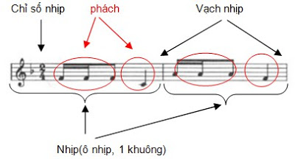  Một bản nhạc được chia thành những “ nhịp ” và “ phách ” để giúp chúng ta phân biệt được những phần mạnh, nhẹ của âm thanh.  Nhịp là những phần nhỏ có giá trị thời gian bằng nhau được lặp đi lặp lại đều đặn trong một bản nhạc, còn gọi là ô nhịp (hay 1 khuông).  Giữa các ô nhịp có 1 vạch đứng để phân cách được gọi là vạch nhịp.  Mỗi nhịp lại chia thành những phần nhỏ hơn đều nhau về thời gian gọi là phách (khoanh tròn màu đỏ).  Hoạt động 2: Thực hành - luyện tập(6p)  • Nhịp 2/4:  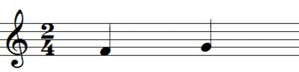  Sẽ có 2 phách.  Mỗi phách có giá trị bằng một nốt đen, phách thứ nhất mạnh, phách thứ hai nhẹ  • Nhịp 4/4:  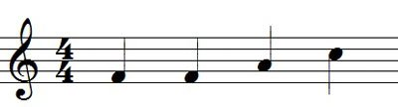  Sẽ có 4 phách.  Mỗi phách có giá trị bằng một nốt đen, phách thứ nhất mạnh, phách thứ nhẹ, phách 3 mạnh vừa, phách 4 nhẹ  • Nhịp 3/4  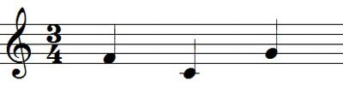  Sẽ có 3 phách: phách 1 là nặng, phách 2 và 3 là nhẹ  Mỗi phách có giá trị bằng một nốt đen  3. Vận dụng - sáng tạo (2’)  - Treo bảng bài TĐN số 1.  - Yêu cầu nhóm thảo luận nhận biết các kí hiệu,hình nốt,tên nốt có trong bài TĐN.  - Hỏi:+ Bài TĐN số 1 được viết ở nhịp gì, có mấy khuông nhạc, bao nhiêu ô nhịp, đâu là vạch nhịp?  - GV chỉ vào bản nhạc và chốt: phách, ô nhịp, vạch nhịp…  - Dặn HS về tự viết 1 khuông nhạc ở nhịp 2/4 có 3 ô nhịp. | - HS dưới lớp nhận xét.  - Quan sát  - Tập thể, nhóm.  - Cá nhân.  - Cá nhân  - Tập thể  - Nhận xét.  - Tập đọc nhạc theo hướng dẫn của GV.  -Luyện nhóm.  - Nhóm,cá nhân.  - Tập thể.  - Thực hiện.  - Ghi nhớ.  - HS tự nêu nhịp 2/4  - HS tự nêu nhịp 4/4  - HS tự nêu nhịp 3/4  - HS quan sát, tự nêu bài TĐN viết ở nhịp gì? Đâu là vạch nhịp, đâu là ô nhịp.  - HS lên chỉ vào bản nhạc nêu  - HS nhận xét

Duyệt ,ngày …tháng … năm 2024
Phó Hiệu Trưởng

Nguyễn Thị Hằng

